手动引入mocha

2021年10月9日

15:26

* + 如何在vue项目中集成mocha+chai
    - 引入依赖(直接复制)

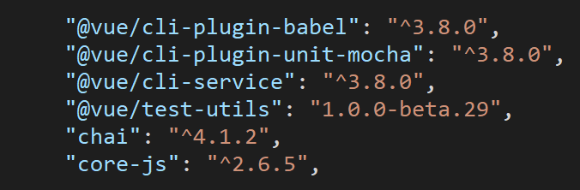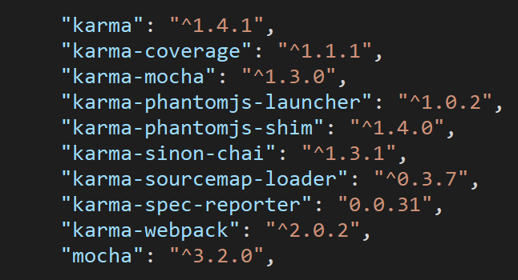

* + 添加命令



* + 使用复制以下的文件到项目中(或者使用vue init webpack demo生成)

<<test.zip>>